2019年5月16日星期四（1-2节）上机要求（截止时间当天23:00）

1. 请同学演示并讲解github和git的初步使用

或者访问http://www.imooc.com/learn/390 ，学习github客户端使用。把GitHub使用情况，采用图文的方式push到readme里

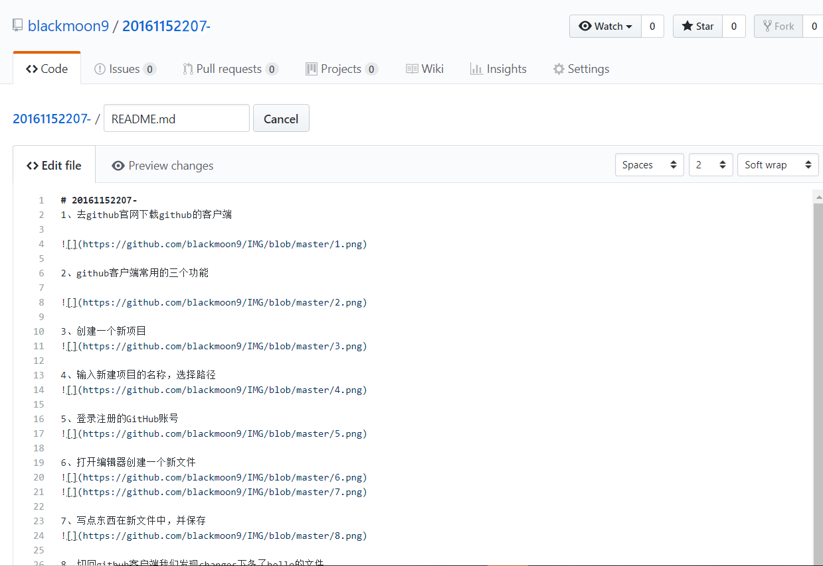

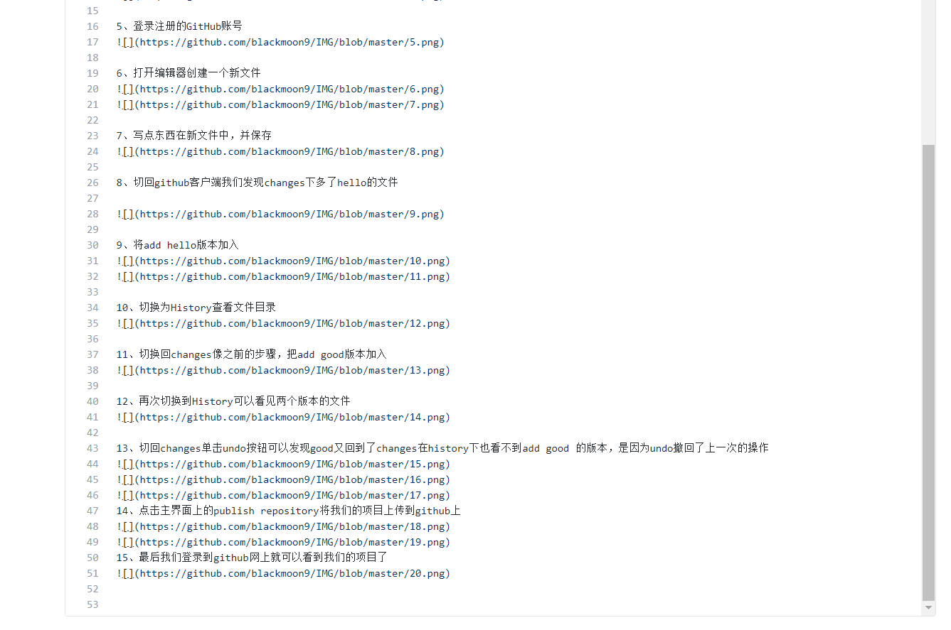

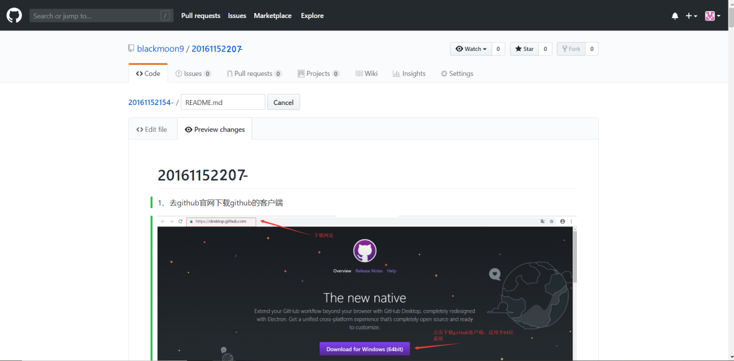

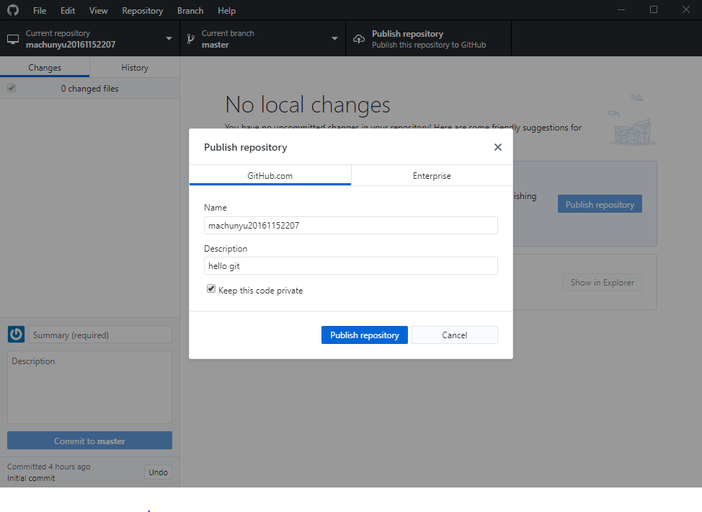

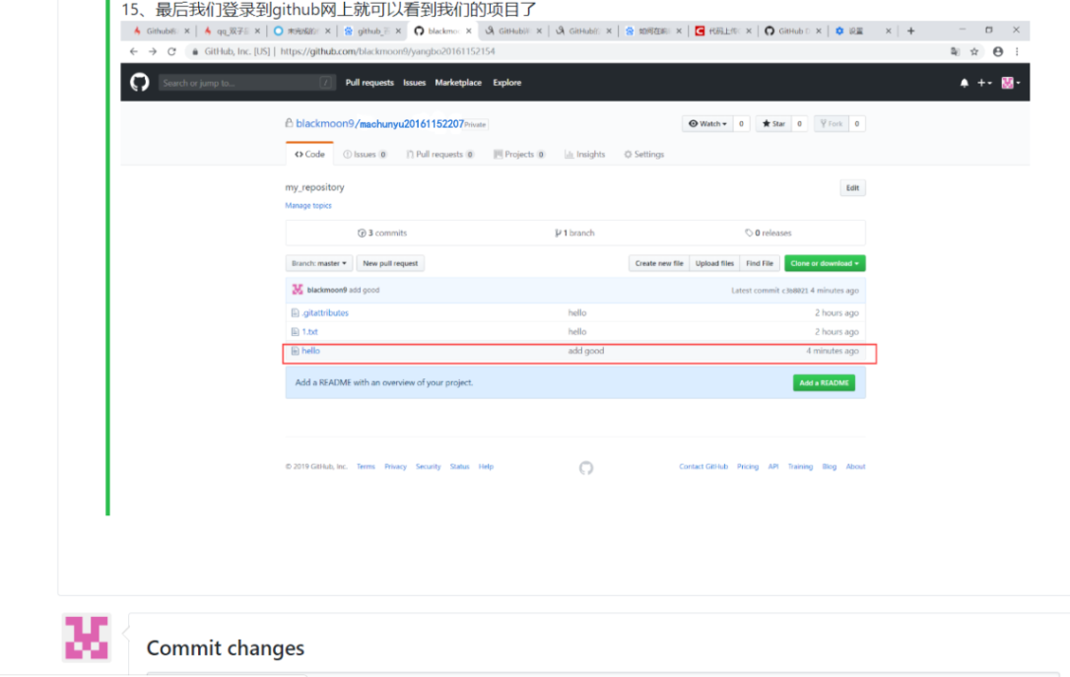

2、按照“银行储蓄系统”（P73 第3题）的数据流图、E-R图、程序结构图，利用画图工具进行复现（word或visio等）

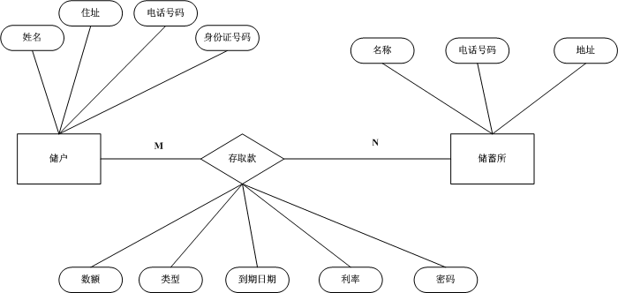

用ER图描绘系统中的数据对象。

图片1

3、 教材P89 第5题，绘制Petri网。

P1

P2

P3

P1

P2

P3